

Transférer un employé à un autre gestionnaire – Changer de poste avec l'employé
Gestionnaires et partenaires RH

Transférer un employé à un autre gestionnaire – Changer de poste avec l'employé (responsable de l’initiation)
- Accédez à la tâche appelée Commencer un changement d'emploi.
- Sélectionnez le travailleur, choisissez le modèle appelé Transférer un employé à un autre gestionnaire, puis cliquez sur Ok.
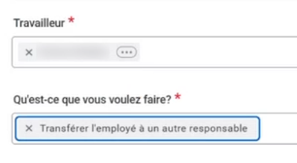
- Choisissez la date d'entrée en vigueur désirée – elle doit être le début d'une période de paie.
- Sélectionnez le nouveau gestionnaire dans le champ « Dans quelle équipe cette personne va-t-elle joindre ? »
- Sélectionnez la case à cocher à côté de « La position de cette personne évolue-t-elle avec elle? »
- Cliquez sur Soumettre pour le diriger vers le gestionnaire de réception afin d'examen et d'approbation.

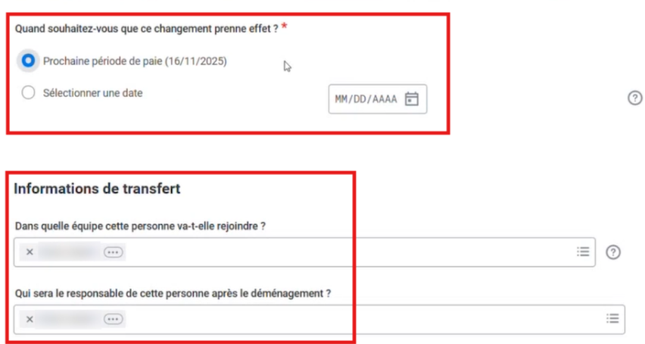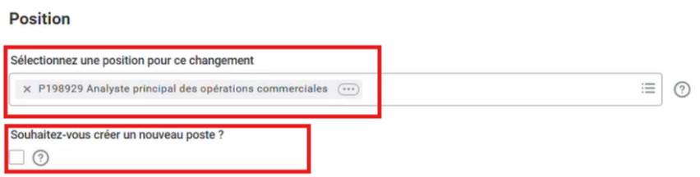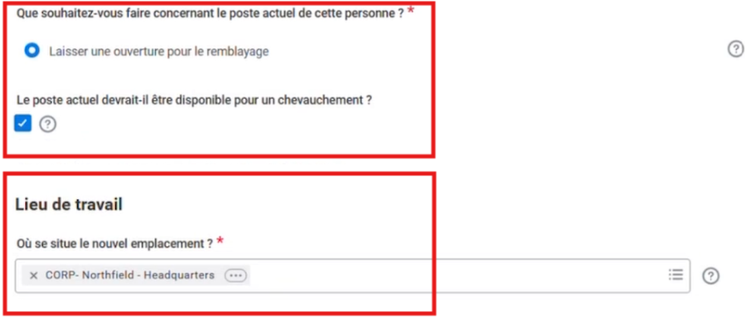
Transférer un employé à un autre gestionnaire – Changer de poste avec l'employé (responsable de la réception)
- Accédez à la tâche Transférer dans votre boîte de réception Mes tâches.
- Examinez le changement soumis par le gestionnaire initiateur. Si des modifications sont nécessaires, cliquez sur le bouton bleu « Apporter des modifications » en haut du formulaire pour passer en mode édition.
- Confirmez l'exactitude du changement et cliquez sur Approuver pour obtenir l'approbation des RH.

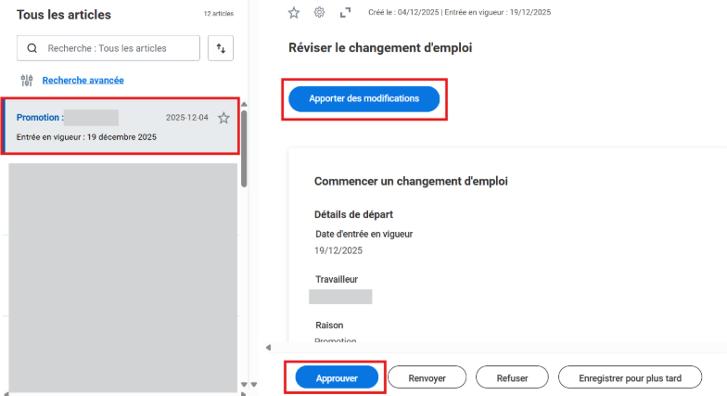

Transférer un employé à un autre gestionnaire – Changer de poste avec l’employé
(partenaire RH)
- Accédez à la tâche Transférer dans votre boîte de réception Mes tâches et consultez les changements proposés. Si des modifications sont nécessaires, cliquez sur le bouton bleu « Modifier » en haut de la tâche pour entrer en mode édition.
- Vérifiez l'exactitude du changement et cliquez sur Approuver.

